

Volkswagen introducerer ny Crafter til priser fra 209.995 kr.

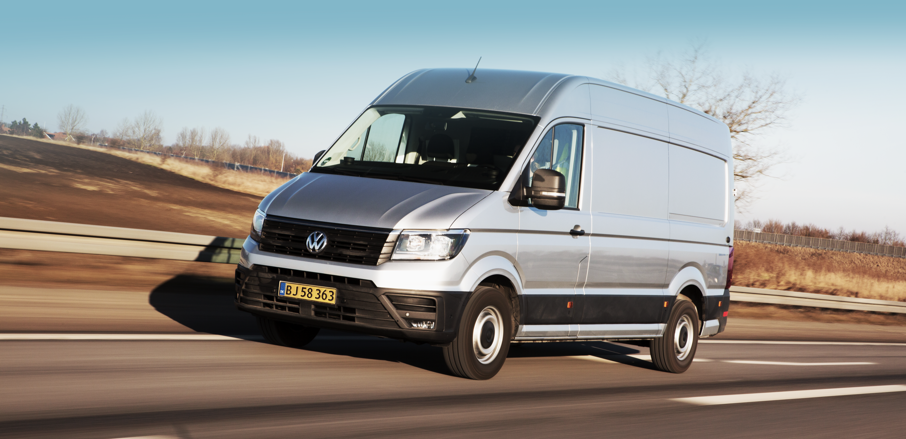

Volkswagen Erhvervsbilers på alle måder største nyhed i 2017 er den nye Crafter, der er udviklet i tæt samarbejde med kunder og dermed designet til ramme erhvervslivets behov meget præcist. Det gælder lige så meget for den nye Crafters egenskaber og kvaliteter som for priserne og de samlede driftsomkostninger, der gør Volkswagens nye flagskib til et stærkt kort i klassen for store varebiler.

Anden generation af Crafter er ny fra kofanger til kofanger og top til bund, og det er 100 % Volkswagen ned til mindste bolt. Volkswagen har designet en varevogn, der tager højde for alle krav og behov fra erhvervslivet, hvilket afspejles i alle aspekter af bilen fra indretning af kabine og et fleksibelt varerum over innovativt sikkerhedsudstyr til et bredt udvalg af raffinerede og brændstoføkonomiske drivlinjer.
Crafter er designet til at være den ideelle løsning for ethvert transportbehov erhvervslivet måtte have, og derfor kommer den med et mere bredt favnende modelprogram end nogensinde før. Crafter tager udgangspunkt i 4 grundmodeller, der fås i 3 længder og 3 højder, og det er muligt at vælge mellem tre 2,0 TDI-motorer, manuel- eller automatgearkasse, forhjuls- og baghjulstræk samt 4MOTION-firehjulstræk.
Den nye Crafter introduceres til marts med priser fra 209.995 kr. ex. moms inkl. afgift for en Startline kassevogn (totalvægt 3.000 kg) med 102 hk 2,0 TDI-motor og 6-trins manuelt gear. En Crafter 30 med 102 hk 2,0 TDI-motor og manuelt gear koster fra 259.995 kr., og en Crafter 35 udstyret med den suveræne 177 hk stærke 2,0 BiTurbo TDI-motor koster fra 308.995 kr. ex. moms inkl. afgift.

Med de mange konfigurationer er der en Crafter til ethvert behov. Derudover kan Crafter specificeres med en bred vifte af ekstraudstyr, der løfter kørekomfort, sikkerhed og anvendelighed yderligere. Blandt ekstraudstyret finder du en Førerassistentpakke 3, hvor du for kun 15.990 kr. får Park Assist, Lane Assist, Blind Spot Sensor med udkørselsassistent, Trailer Assist, adaptiv fartpilot, Rear Traffic Alert, Aktiv sidebeskyttelse, el-klapbare sidespejle, Light Assist, Lys- og Regnsensor, Multifunktionslæderrat og ”Leaving home” og manuel ”Coming home” funktion. En komplet pakke, der sætter ny standard for sikkerhed i varevogne, og som kan gøre hverdagen for chaufføren mere sikker og samtidig spare firmaet for dyre skader. I den forbindelse er det også værd at nævne de effektive LED-forlygterne til 6.200 kr., der sammen med Light Assist (ekstraudstyr) giver optimalt lys i mørke. Automatgear til 13.000 kr. bidrager sammen med de momentstærke, kultiverede dieselmotorer til en suveræn kørekomfort, og 4MOTION-firehjulstræk til 24.000 kr. sikrer effektivt optimalt vejgreb uanset underlag, så Crafter altid kan komme sikkert frem.

Den nye Crafter er ikke kun økonomisk attraktiv i indkøb, den har også lave driftsomkostninger takket være nye EU6-dieselmotorer og et aerodynamisk design, der gør den til en af de mest brændstoføkonomiske varevogne i sin klasse. En god totaløkonomi bliver komplet med en Service- og reparationsaftale til 155 kr. pr. mdr. over 4 år eller 80.000 km. Denne aftale sikrer kunden faste, lave udgifter og en tryghed ved et tæt netværk af 50 Volkswagen ErhvervsCentre i hele landet, der sørger for at Crafter bruger minimal tid på værkstedet og maksimal tid ude på vejene. Er uheldet ude, sikrer Volkswagen Vejhjælp og en kort afstand til nærmeste Volkswagen ErhvervsCenter, at Crafter hurtig er tilbage på arbejde.

Et eksemplar af den nye Crafter har allerede været på tourné i Danmark, hvor cirka 80 kunder havde lejlighed til at prøvekøre den. Tilbagemeldingerne har været overordentlig positive, og ord som sikker og letkørt går igen i beskrivelserne af oplevelsen bag rattet af Crafter.
Den nye Crafter vil med sine mange kvaliteter og attraktive priser uden tvivl løfte salget af Volkswagen varebiler til nye højder i 2017.
Mærket har fået en flot start på det nye år og holder kursen fra 2016, hvor vores modeller præsterede stærkt over en bred kam fra Caddy over Transporter til Crafter. Det gælder specielt for Volkswagen Erhvervsbilers mindste model, der blev den største i sin klasse. Caddy sluttede 2016 af som en solid etter i sin klasse med et salg på 1.238 styk, en markedsandel på 25,6 % og en stigning i forhold til året før på 91,9 %. Transporter er stadigvæk den mest solgte model i Volkswagen Erhvervsbilers brede modelprogram med et salg på 2.267 styk, hvilket betød en stigning på 6,1 % og en markedsandel på 33,9 %. Den udgående Crafter slutter også af på fornemmeste vis med et salg på 456 styk i 2016, hvilket er en stigning på 25,3 %. Volkswagen Erhvervsbiler kørte ud af 2016 med en markedsandel på 14,7 %, og et salgstal, der lå 27,5 % over 2015.

Den nye Crafter kan bestilles nu og har Danmarkspremiere på Transportmessen i Herning d. 23.-25. marts.

Find mere information om den nye Crafter på volkswagen-erhvervsbiler.dk

